Programma concert 17 juli 2022

Estehaagse Ensemble: ‘Muzikale dialogen’

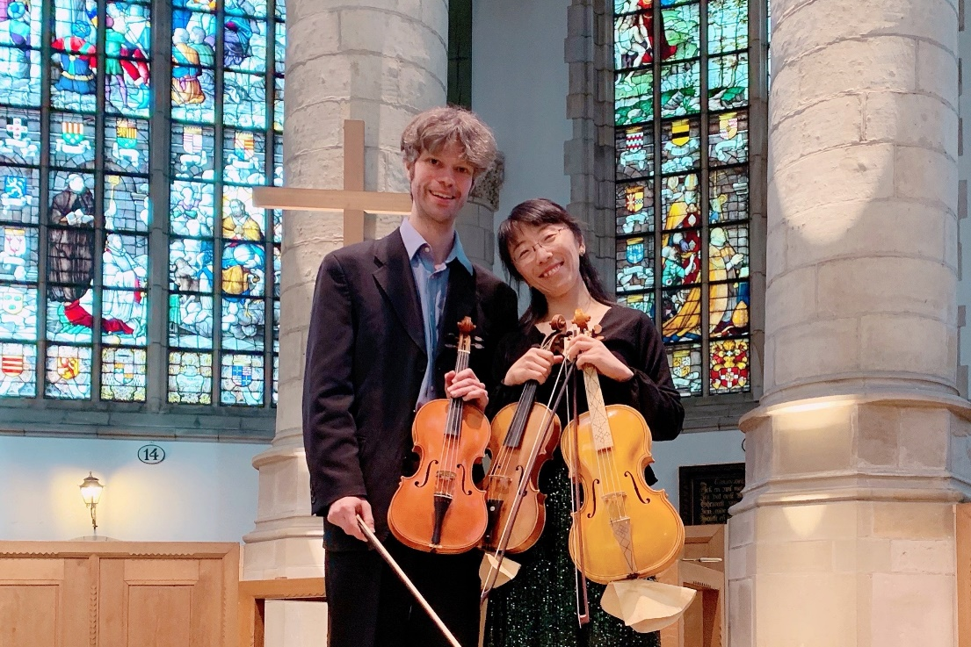

Programma
Estehaagse Ensemble
James Hewitt, violin / viola
Xiangji Zeng, viola / violin
James Hewitt (1983)
Inventions for Violin & Viola
Adagio ad libitum
Allegro Scherzo
Adagio
Allegro
Recitativo
Fugato

Wolfgang Amadeus Mozart (1756-1791)
Duo for Violin and Viola in G major, K.423
Allegro
Adagio
Rondeau. Allegro

Toelichting
6 Inventions, van James Hewitt, gaat over samenspel, dialoog, conflict en resolutie: communicatie tussen twee mensen tijdens de voorstelling. Het is geïnspireerd op Bachs 2-delige inventies, waarin een melodisch motief ('inventie') wordt ontwikkeld, dat een rode draad vormt die de luisteraar door het hele stuk leidt. Maar het wil ook de 'inventiviteit' van de uitvoerders inspireren; de partituur is zo genoteerd dat er een aanzienlijke vrijheid is. Veel wordt genoteerd zonder duidelijk ritme, wat betekent dat de twee spelers naar elkaar moeten luisteren en op elkaar moeten reageren. Soms spelen ze elkaar uit met dissonanten en voorhoudingen, geven de muziek als in een gesprek door, imiteren of onderbreken ze elkaar. Of de een heeft een vrije melodie, waarop de ander in een contrapunt moet passen. Er is constant spel tussen leiden en volgen, tussen samenspel en solospel .
Mozarts Duo voor Violin en Viola in G Majeur is een van de twee duo's die een reeks duo's moet voltooien die Michael Haydn niet kon afmaken. De twee instrumenten variëren met elkaar en ontwikkelen briljante concertmatige vormen en worden twee gelijkwaardige partners. Het eerste deel is een zogenaamde werk-opbouw , met contrasten tussen lyrische uitwisselingen en speels passagewerk. Het tweede deel is een rijk versierd arioso, en het derde deel is een rondo, met een terugkerend folk-achtig thema (in beide instrumenten), en veel onverwachte en humoristische momenten.
Estehaagse Ensemble
De naam Estehaagse Ensemble is een toneelstuk over 'Esterhazy', het paleis waar Haydn werkte, en 'Haagse', wat de stad van Den Haag betekent, de stad waar het ensemble is gevestigd. Het werd opgericht door barokviolist James Hewitt en Xiangji Zeng. Samen specialiseren ze zich in kamermuziek op historische instrumenten en werken ze regelmatig samen als duo, maar ook als barok triosonate ensemble met Tomáš Kardoš (barok cello / basse de violon) en Asako Ueda (theorbe). Het repertoire varieert van de zeventiende tot het begin van de negentiende eeuw en het ensemble speelt op locaties variërend van kerken door heel Nederland tot particuliere huiskamerconcerten en evenementen zoals de opening van het Nederlandse parlement in de Ridderzaal.
James Hewitt studeerde muziek aan het Girton College in Cambridge en vervolgde zijn studie aan het Koninklijk Conservatorium in Den Haag: barokviool bij Pavlo Beznosiuk en compositie bij Martijn Padding, Cornelis de Bondt en Guus Janssen. Hij voltooide er zijn master met onderzoek in geïmproviseerd contrapunt. Hij speelt in ensembles zoals het Jiddische barokensemble Simkchat Hanefesh en het Scroll Ensemble, dat gespecialiseerd is in programma's geïnspireerd op improvisatorische praktijken uit de barokperiode, en was finalist in York Early Music Competition 2015. Hij werkt ook met hedendaagse improvisatie-ensembles Brendan Faegre Edge Ensemble en DAMU (een combinatie van muziek met beweging, dans en theater). Hij is docent historische improvisatie aan het Koninklijk Conservatorium in Den Haag.
Xiangji Zeng is een violiste uit Beijing. Geïnspireerd door een opname van Bach gespeeld door de Nederlandse barokvioliste Lucy van Dael, op historisch instrument, verhuisde ze naar Nederland om barokviool te studeren bij Lucy, na het afronden van haar bachelorstudie rechten aan het Beijing Institute of Technology en masterstudie musicologie en klassieke viool aan het Centraal Conservatorium van Muziek in China. Naast het spelen met vele Europese oudemuziekensembles, zoals Barokensemble Eik en Linde en Concerto Valianti,
werkt ze samen met Shanghai Camerata, het eerste oudemuziekensemble op het Vasteland van China, en ensemble Boxwood & Bow, gewijd aan het minder bekende klassieke triorepertoire voor klarinet en strijkers op historische instrumenten. In 2018 kreeg ze de 3e Prijs en Jonge Publieksprijs met ensemble IJ Space op het Internationaal Van Wassenaer Concours (Utrecht).
Zie ook: www.estehaagse.com

Volgende concerten
De volgende concerten staan gepland op zondag om 15.00 uur:
28 augustus: orgelconcert door Aleš Nosek, Tsjechië: ‘Muziek uit de Europese kathedralen’, werken van Ch.M. Widor, L. Vierne, M. Dupré, J. Schmid en J. Klička.
25 september: Pianoduo Symbiosis: ‘Clair-Obscur’, werken van J.S. Bach/G. Kurtág, C. Debussy, F. Schubert, S. Rachmaninov en N. Kapousin.

